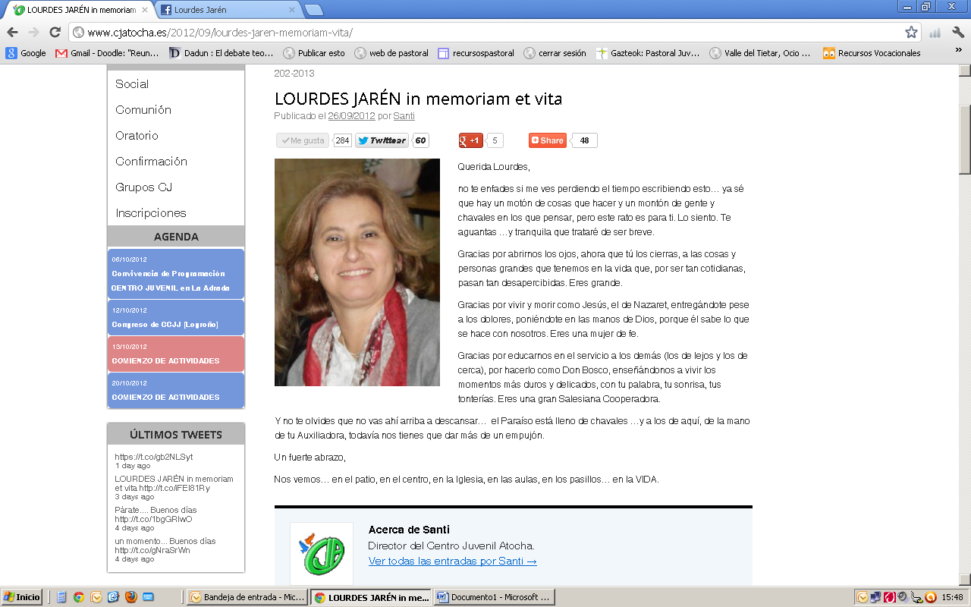***Centro***

***Juvenil***

***Atocha***

**PARROQUIA**

**MARÍA AUXILIADORA**



***viernes, 28 de septiembre de 2012***

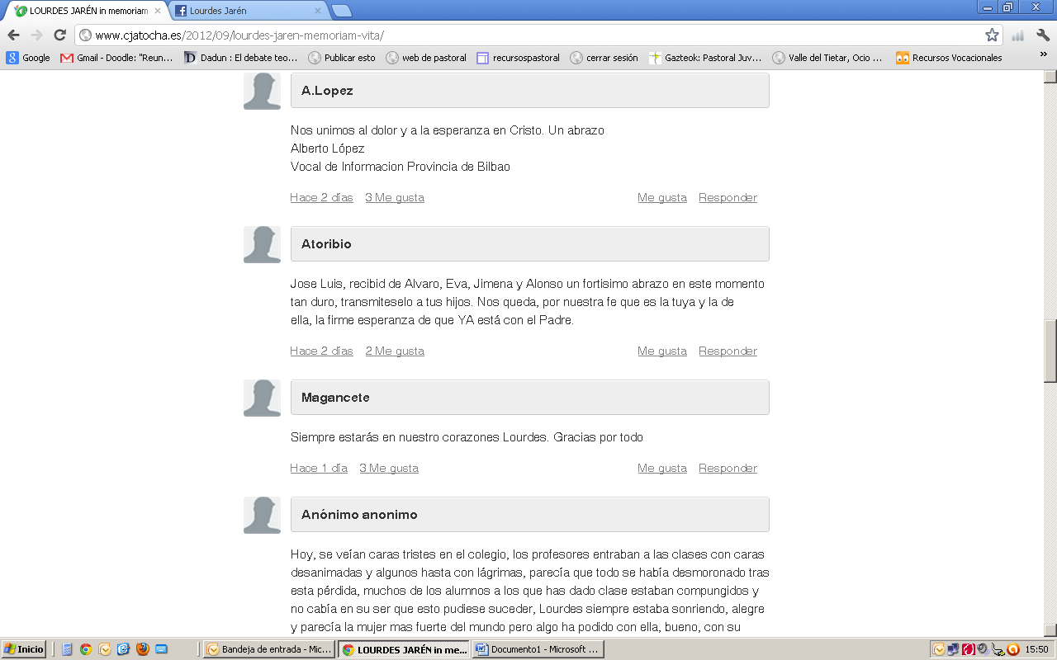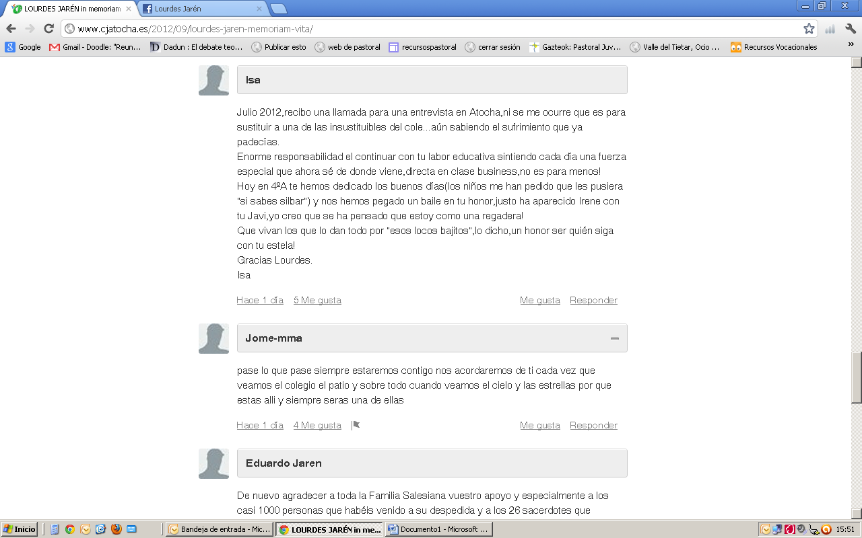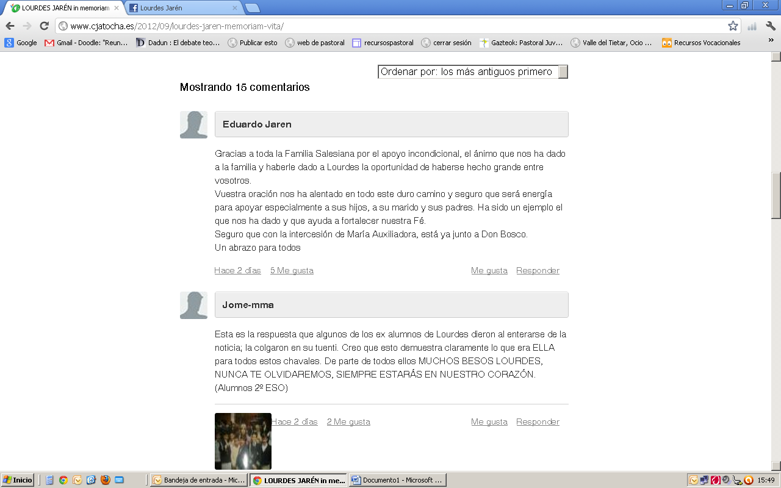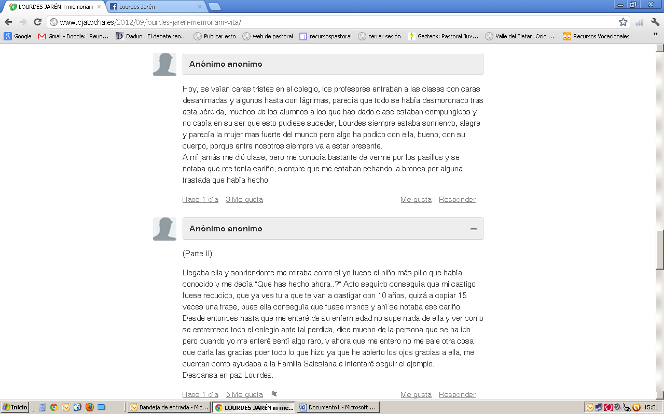

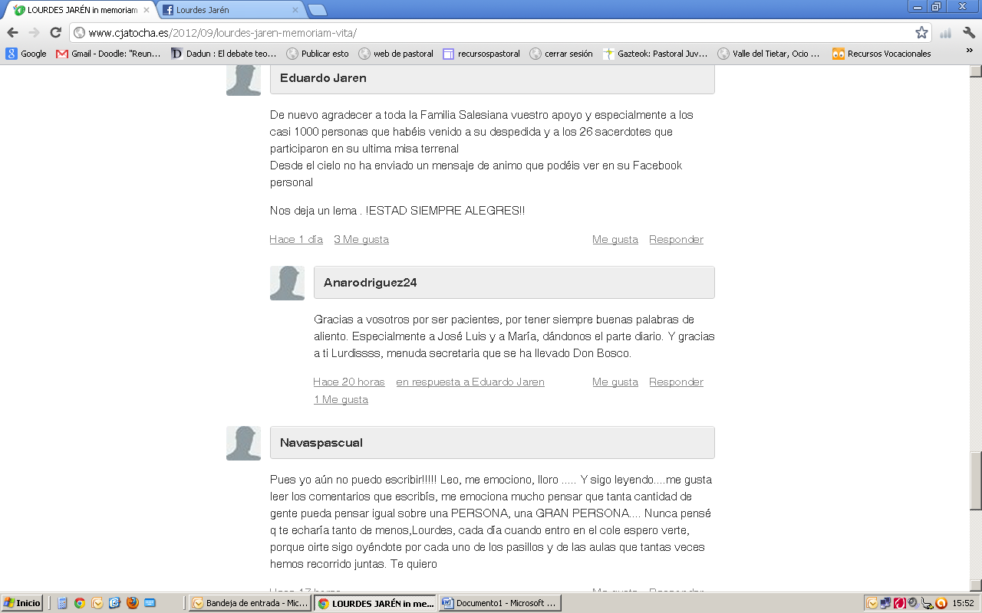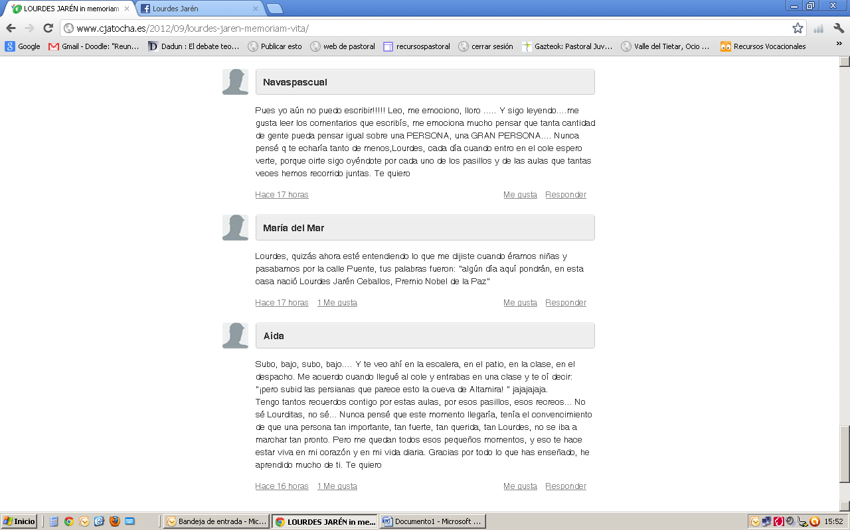

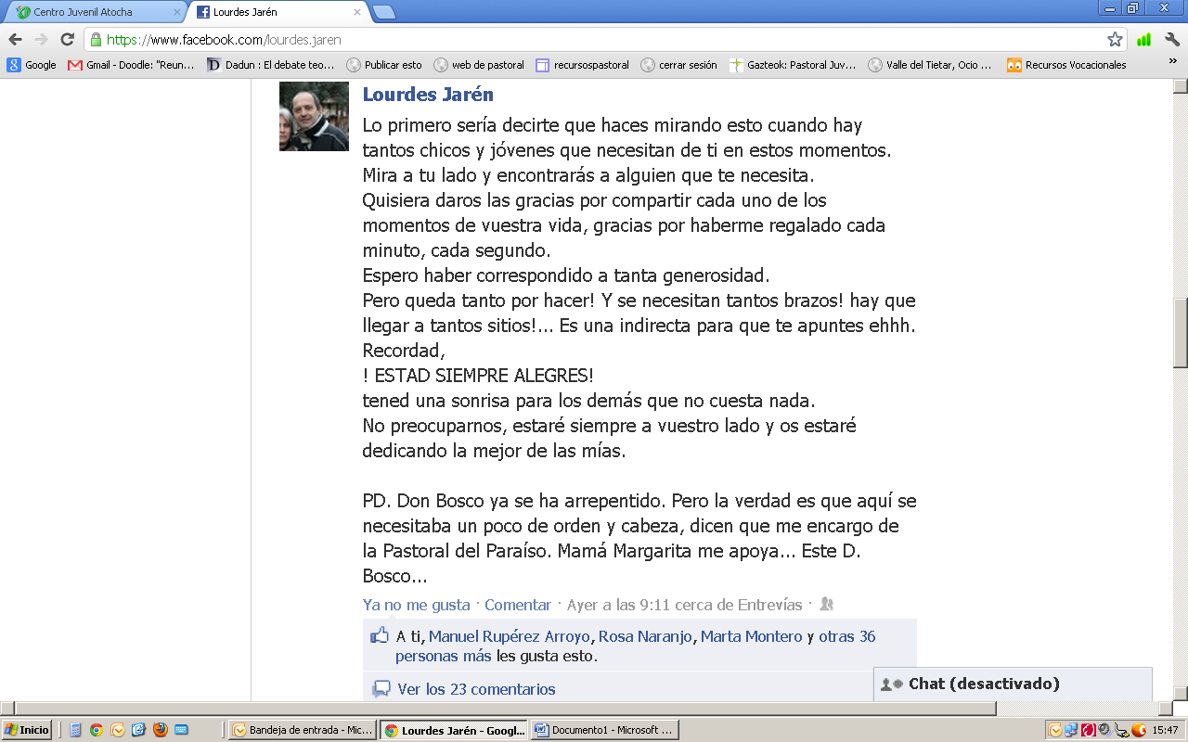

***«…Jesús le contestó:***

***-Yo soy la resurrección y la vida.***

***Quien cree en mí, aunque muera, vivirá;***

***y quien vive y cree en mí no morirá para siempre.***

***¿Lo crees?...» (Juan 11, 25-26)***